**IRStructuredSwapOneCurve 평가 설명서**

1. **모듈설명**

**해당 모듈은 한 개의 커브를 사용하는 Callable 스왑(Range Accrual 제외)의 가격을 평가하는 모듈이다. 평가로직으로 HW 1F, 2F FDM를 사용한다.**

1. **평가가능상품**
   1. **Simple Callable Swap - Hull White 1Factor**
   2. **Range 충족시 쿠폰 지급 스왑(Accrual 제외) - Hull White 1Factor**
   3. **Spread Callable Swap - Hull White 2Factor**
   4. **Spread Range 충족시 쿠폰 지급 스왑(Accrual 제외) - Hull White 2Factor**
2. **평가방법1 – HW 1Factor IFDM**

*Discount Factor*

The instantaneous spot rate, called “short rate”, is the interest rate r(t).

***HW 1F Dynamics of Short Rate***

|  |
| --- |
|  |

if Then Drift have (-) else (+)

**HW 1F Partial Differential Equation**

Implicit Finite Difference Method

Boundary Condition

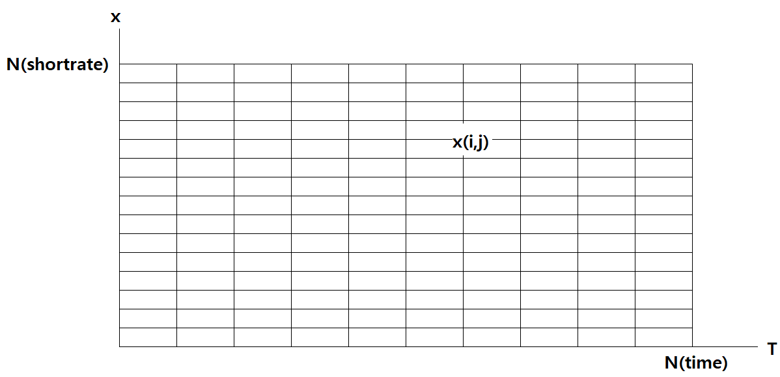

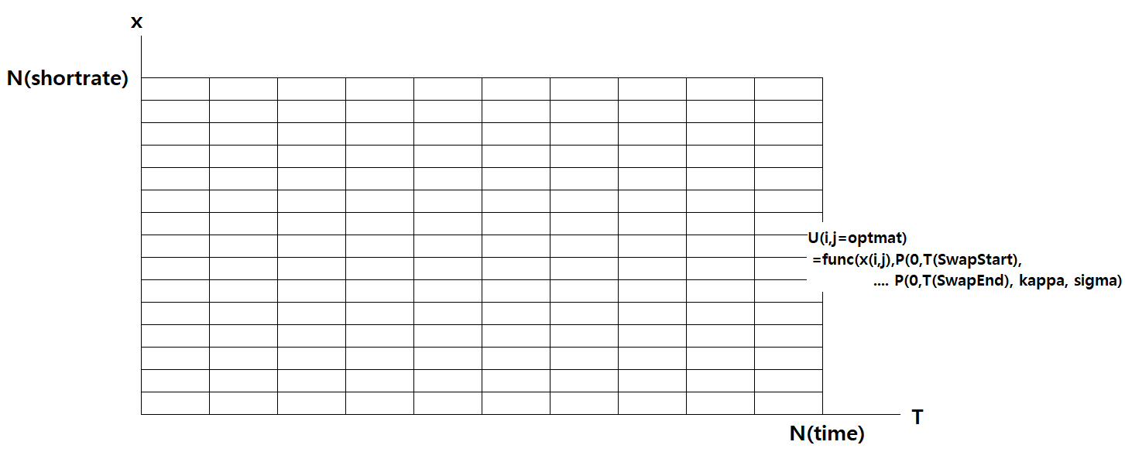

1. **평가방법2 – HW 2Factor IFDM**

Implicit Finite Difference Method to Xt

Boundary Condition

Implicit Finite Difference Method to Yt

1. **미래 ShortRate Greed별 커브 및 페이오프 계산**

**ShortRate별 커브를 구현하여 기초금리를 추정하고 Greed별 Payoff를 계산한다.**

는 정규분포를 따르고, 은 정규분포 적률생성함수(MGF) 형태이다.

여기서 는 평균 , 분산 인 정규분포를 따른다.

따라서 위험 중립 측도에서 는 정규분포의 적률생성함수(Moment Generate Function)에 따라 다음과 같다.

* MGF of Normal Distribution,

따라서

는 현재시점 제로쿠폰채 가격(Discount Factor)

* 소스코드 정보 , , 는 다음을 참고

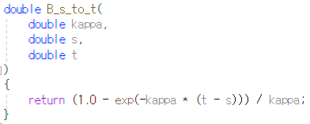

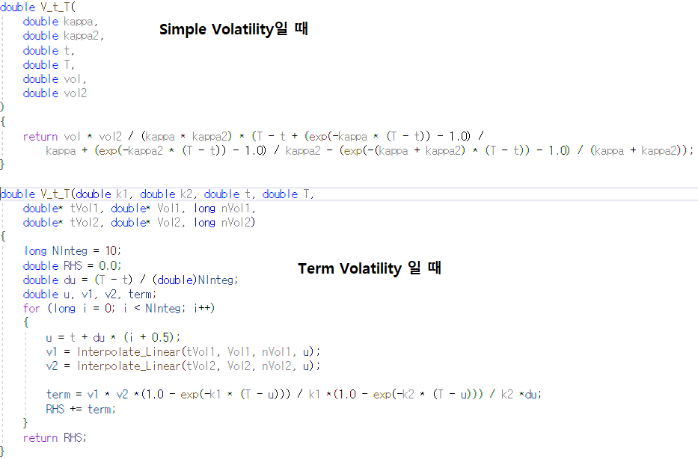

***HW 2F Dynamics of Short Rate(HJM 2F Model)***

|  |
| --- |
|  |